Jean Baptiste Toussaint Théodule Vanier
Naissance: 1 novembre 1881, Ste Agathe des Monts co.Terrebonne, Québec.
Baptême : 1 novembre 1881, paroisse Sainte Agathe des Monts.

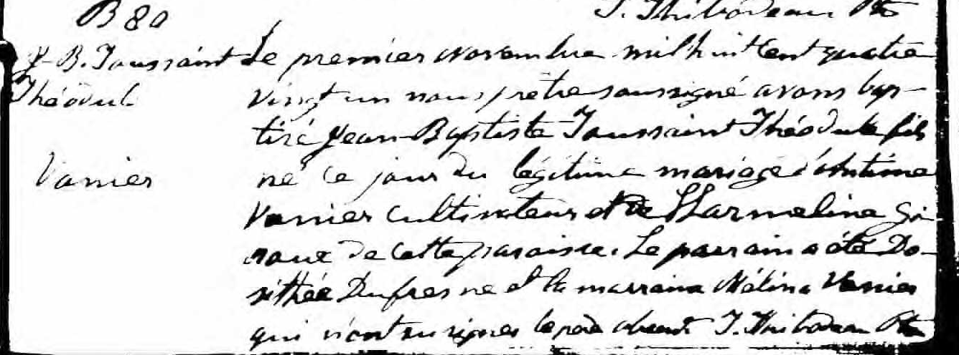

B 80 Le premier Novembre mil huit cent quatre vingt un nous
J-B.Toussaint prêtre soussigné avons baptisé Jean Baptiste Toussaint Théo-
Théodule dule fils né ce jour du légitime mariage d’Antime Vanier cult-
Vanier tivateur et de Harmélina giroux de cette paroisse.
Le parrain a été Dosithée Dufresne et la marraine Mélina
Vanier qui n’ont su signer, le père absent.

J.Thibodeau, ptre.

Référence : Ancestry (Fond Drouin)

